广西交通职业技术学院学生公寓家具制作招标公告1

广西交通职业技术学院因学生公寓住宿的需要，拟制作广西交通职业技术学院办公家具。现面向社会询价，欢迎合格的投标人前来竞标。
一、项目名称：广西交通职业技术学院办公家具制作（钢木类）
二、项目要求
序号 | 货物(服务、工程)名称 | 规格型号 | 制作要求 | 图样 | 数量 | 备注
1 | 钢木靠背椅 | 单位（cm）40*39*84 | 框架要求：选用符合GB/T3094-2012标准的优质钢管，管材质量为Q235（或优于Q235）的优质钢材，经除油、酸洗、磷化、除锈处理，表面静电喷塑处理，钢管材质符合国家行业标准，无虚焊、无焊渣，焊点光滑、美观，结实稳固，漆面不脱落，颜色呈灰白色，表面光滑无毛刺，无漏喷及留痕，具有耐腐蚀，防水抗老化等性能 | 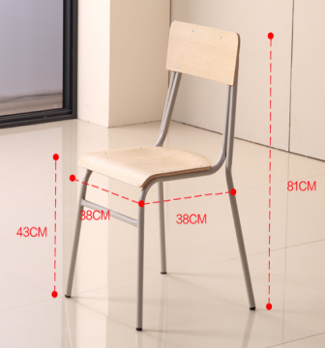 | 300张
2 | 玻璃圆形桌 |  | 玻璃圆形桌、配两把常规椅子 | 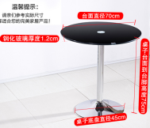 | 1套
3 | 阅览桌 | 单位（cm）100*200 | （米黄色）钢木结构 | 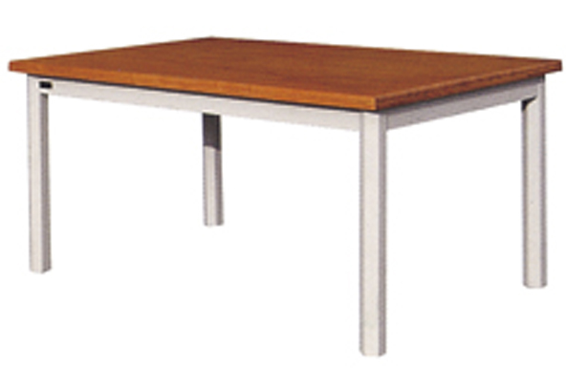 | 12张
4 | 办公椅 | 简易 |  |  | 20张
5 | 电脑桌椅 | 长140cm+70cm宽60cm高75cm | 书桌（柜子不分左右）钢琴烤漆，可随意转角 | 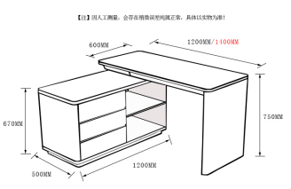 | 4张
6 | 拼接会议桌椅 | 单个桌子长边120cm*短边60cm*宽52cm*高75cm | 6梯形组合桌，配常规塑料凳 | 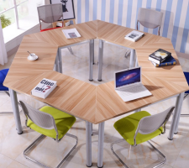 | 4套
1、项目内容：根据提供结构图及规格制作。
2、制作及交货期限：中标人签订合同后，20个工作日内完成所有制作和安装工作，并交付使用。（具体日期以合同约定为准）。
3、中标人需严格按照学院要求进行制作。
三、投标单位要求及条件
1、须在工商行政管理部门和税务部门登记注册。
2、营业执照中须有本招标项目的经营许可范围。
3、有依法缴纳税收和社会保障资金的良好记录。
4、近三年内经营正常，无违法违规行为，社会信誉较好。
5、必须符合桂财采[2015]39号关于2016--2017年度自治区本级预算单位小额办公家具定点采购的通知目录中的相关定点供应商。
四、报价要求
1、投标报价应包括开票税金、送货、安装、调试等费用。
2、投标方报价应考虑现场环境以及市场变化等暗含的各种因素，合同一但确定，不再另增任何费用。
五、投标文件递交
1、投标提交材料应包括：本单位营业执照副本、单位资质证书副本、授权委托书及介绍信原件、授权委托人身份证复印件、投标报价。以上材料需加盖单位公章。
2、投标需提交书面版本文件并密封加盖单位章印。
3、投标截止日期：请投标人将标书密封盖章后寄（送）于2017年9 月6 日 16 时前交设备处，逾期不受理。
六、联系事项
1、招标人名称：广西交通职业技术学院
2、地址：南宁市兴宁区三塘镇四塘社区四塘街4号物流楼202室
后勤处：楼毅，13737083836
设备处：张健荣：18172335560。

